AI语音设计｜当前固定版 Demo 结构图

2026-04 Demo Fixed Version

1. 当前固定版结构图
下图用于 GitHub Demo 展示，强调当前可运行链路与主要目录层级，不展开文件级职责。
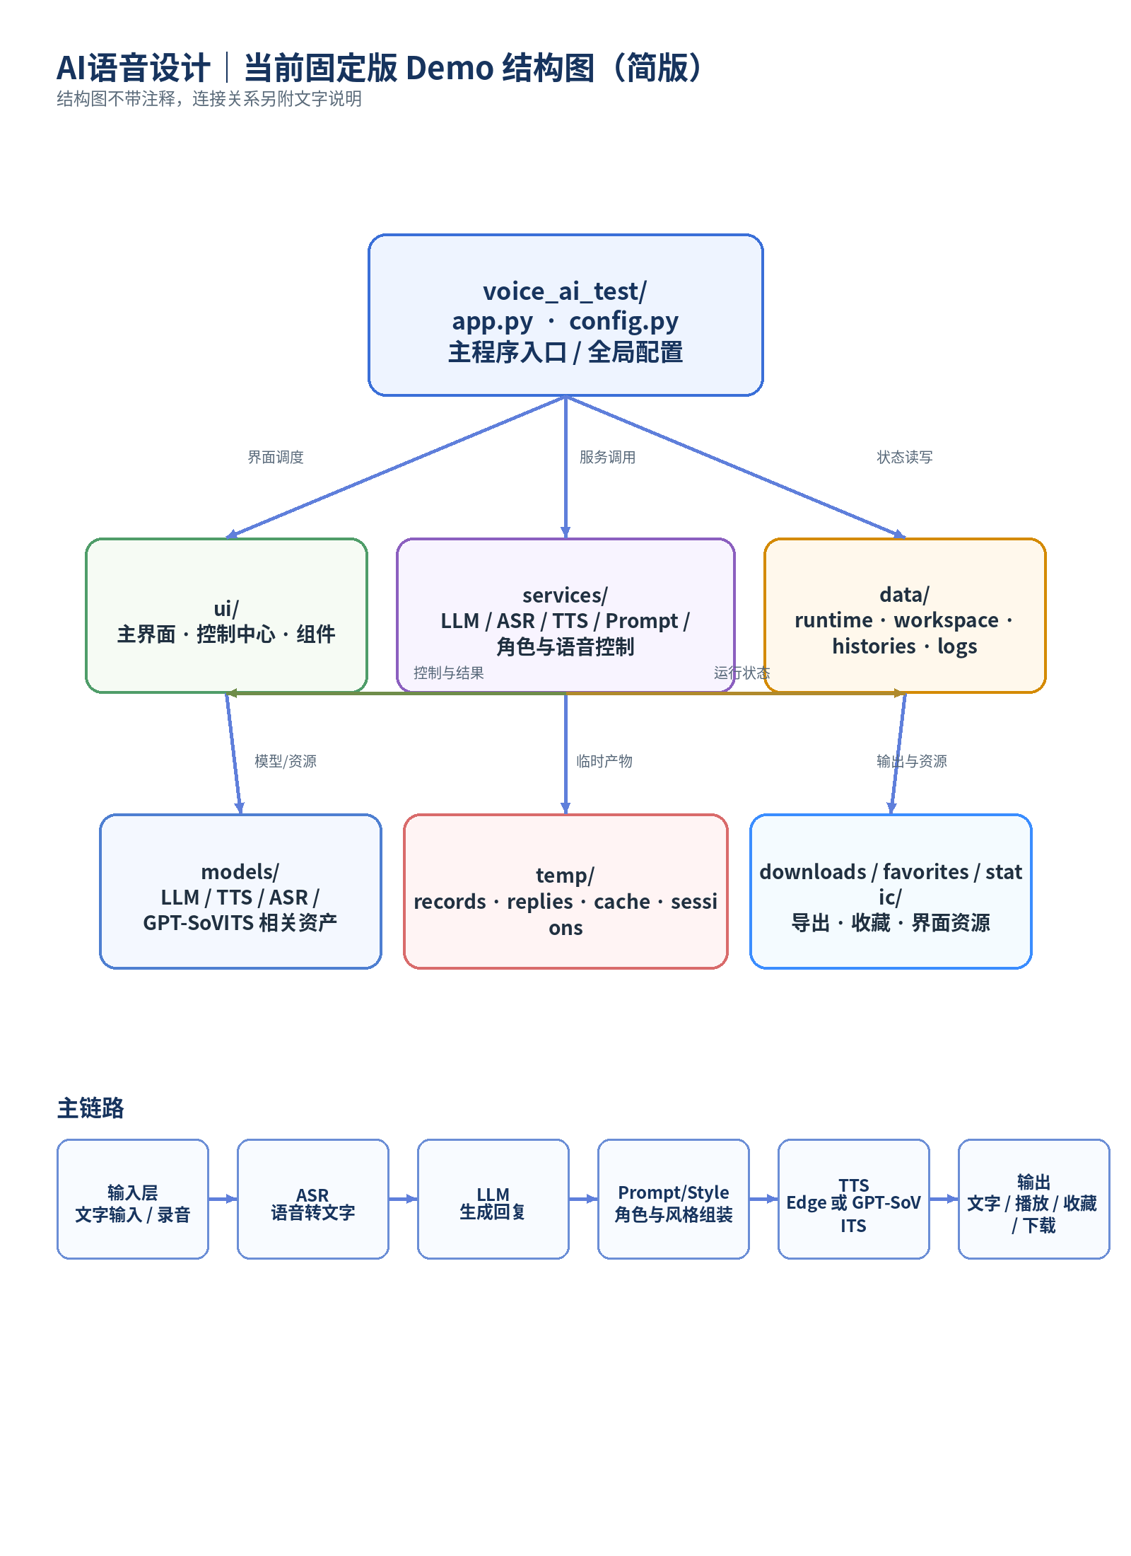
图 1 当前固定版 Demo 简版结构图

2. 简化目录树
voice_ai_test/
├─ app.py
├─ config.py
├─ ui/
│ ├─ main_window.py
│ ├─ reply_pipeline_window.py
│ └─ control_center/
│ ├─ window.py
│ ├─ loader.py / logic.py / forms.py / state.py / actions.py
│ └─ control_center_pages/
├─ services/
│ ├─ llm_service.py / asr_service.py / tts_service.py
│ ├─ role_service.py / style_profile_service.py
│ ├─ temporary_style_service.py / prompt_builder_service.py
│ ├─ voice_profile_service.py / tts_package_service.py
│ ├─ tts_backend_controller_service.py / gpt_sovits_manager.py
│ └─ download_service.py / favorite_service.py / temp_cleanup_service.py
├─ data/
│ ├─ runtime/
│ ├─ workspace/
│ ├─ histories/
│ └─ logs/
├─ models/
│ ├─ llm/
│ ├─ asr/
│ └─ tts/
├─ temp/
├─ downloads/
├─ favorites/
└─ static/

3. 各系统连接说明
系统层 | 连接对象 | 当前作用
app.py / main_window | services、ui/control_center、data/runtime | 负责主程序启动、界面调度、聊天主链路和状态同步
control_center | loader / logic / forms / state / actions → services | 负责模型、风格、角色、语音与工作区草稿的管理
services | models、data/runtime、data/workspace、temp | 负责 LLM、ASR、TTS、Prompt、角色/语音配置与运行逻辑
data/runtime | main_window、control_center、services | 保存当前已启用模型、角色、风格、语音和包选择
data/workspace | control_center、reply_pipeline_window | 保存草稿身份、预览文本、回复文本与控制中心临时工作状态
models/tts | tts_service、tts_backend_controller_service | 提供 Edge 与 GPT-SoVITS 的后端资源与语音包索引
temp / downloads / favorites | tts_service、download_service、favorite_service | 负责临时音频、导出音频与收藏结果

4. 当前固定版主链路
- 输入层：用户通过文字输入或录音输入发起请求。
- 识别层：录音通过 ASR 转写为文本，文字与转写文本统一进入聊天处理。
- 生成层：PromptBuilder 结合角色、风格、临时语气，组装给 LLM 的系统提示。
- 语音层：TTS 服务根据当前声音配置、当前语音包和后端类型，调用 Edge 或 GPT-SoVITS。
- 输出层：主界面显示文字回复，语音结果可播放、收藏、下载，并写入临时目录或工作区文件。

